**Vážení klienti, spolupracujúce školy, školské zariadenia a odborná verejnosť,**

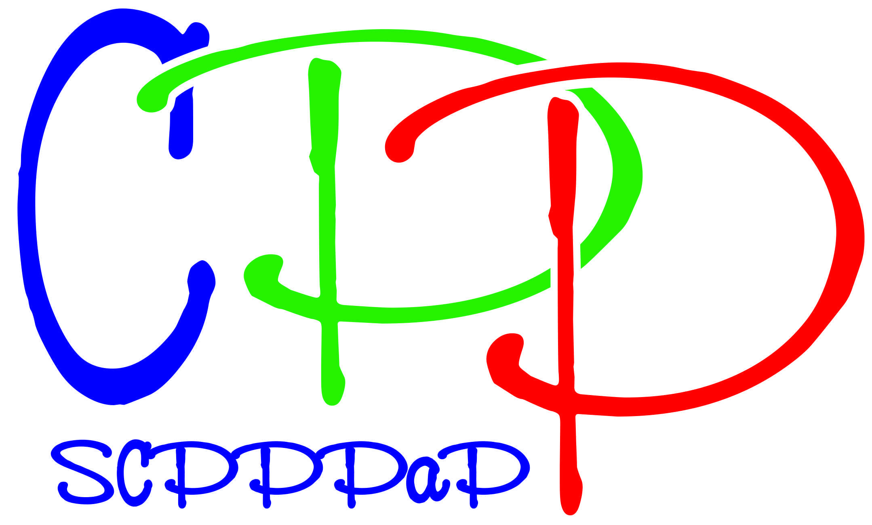dovoľte nám v mene Súkromného centra špeciálno-pedagogického poradenstva v Trstenej, Súkromného centra špeciálno-pedagogického poradenstva v Námestove a Súkromného centra pedagogicko-psychologického poradenstva a prevencie v Tvrdošíne úprimne poďakovať za spoluprácu v školskom roku 2015/2016. Bola pre nás česť s Vami spolupracovať, nachádzať nové a inovatívne riešenia. Ceníme si najmä Vašu dôveru, s ktorou sa obraciate na nás pri riešení výchovno-vzdelávacích potrieb Vašich žiakov. Osobitne sa chceme poďakovať rodičom za aktívnu spoluprácu a dôveru s akou sa obracajú na nás.

V školskom roku 2015/2016 sme k Vám prichádzali s ponukou komplexných služieb ako **jediní pod jednou strechou so všetkými službami**, ktoré školy a školské zariadenia môžu potrebovať pri svojej náročnej výchovno-vzdelávacej práci (komplexné služby špeciálno-pedagogického, ako aj pedagogicko-psychologického poradenstva a prevencie) a veríme, že sa nám podarilo vytvoriť ponuku služieb podľa Vašich potrieb.

Ceníme si Vašu priazeň, dôveru a podporu a tešíme sa na vzájomnú spoluprácu v budúcom školskom roku 2016/2017.

PhDr. Jana Tholtová PaedDr. Tatiana Gandelová PaedDr. Tatiana Gandelová

SCŠPP Trstená SCŠPP Námestovo SCPPPaP Tvrdošín

Ul. Železničiarov 266/8 Hviezdoslavovo nám.213 Trojičné námestie 191

028 01 Trstená 029 01 Námestovo 027 44 Tvrdošín

Tel.: 0948 878 877 tel.: 0948 878 876 tel: 0948 878 875

[riaditelstvo@euporadna.sk](mailto:riaditelstvo@euporadna.sk), [www.euporadna,sk](http://www.euporadna,sk)

*„Chceme hľadať a nachádzať, chceme povzbudzovať a sprevádzať...“*